МИНИСТЕРСТВО ОБРАЗОВАНИЯ И НАУКИ

РЕСПУБЛИКИ ТАТАРСТАН
Республиканский конкурс профессионального мастерства работников сферы воспитания и дополнительного образования «Воспитать человека»

Номинация «Воспитание классного коллектива»

ПАСПОРТ ВОСПИТАТЕЛЬНОЙ ПРАКТИКИ

Автор воспитательной практики:
Классный руководитель 11 класса
МБОУ «Поисевская СОШ»
Нуртдинова Резеда Загировна

с. Актаныш
2025
Полное название воспитательной практики | «В будущее с уверенностью»
ФИО, должность и наименование образовательной организации авторов воспитательной практики | Нуртдинова Резеда Загировна, классный руководитель 11 класса МБОУ «Поисевская СОШ»
Аннотация воспитательной практики | Воспитательная практика направлена на профессиональное становление обучающихся, учитывая их интересы, интеллектуальные и творческие способности и возможности, расширяя представление о локальных возможностях получения профессионального образования.
Ключевые слова воспитательной практики | Профессиональная ориентация, самореализация, социальное сотрудничество, среднее профессиональное образование.
Актуальность внедрения воспитательной практики | Подготовка подрастающего поколения к созидательному труду на благо общества – важнейшая задача всей образовательной системы государства. Ее успешное осуществление связано с постоянным поиском наиболее совершенных путей трудового воспитания и профессиональной ориентации.  Профессиональная ориентация представляет собой обоснованную систему социально-экономических, психолого-педагогических, медико-биологических, производственно-технических мер, направленных на оказание помощи учащимся и молодежи в профессиональном самоопределении.  Мир профессий очень подвижен, одни профессии уходят в прошлое, другие появляются. Школьники нуждаются в разносторонней информации о профессиях, в квалифицированном совете на этапе выбора профессии, поддержке и помощи в начале профессионального становления. Именно эту работу и могут организовать педагоги образовательных учреждений.  В связи с этим огромное внимание необходимо уделять проведению целенаправленной профориентационной работы и организации профориентационных проб среди школьников, которая должна опираться на глубокое знание всей системы основных факторов, определяющих формирование профессиональных намерений личности и пути ее реализации. Она реализуется через учебно-воспитательный процесс, внеурочную работу, систему дополнительного образования с учащимися.
Цель и задачи воспитательной практики | Цель: формирование готовности учащихся к профессиональному самоопределению с учётом личностных особенностей и возможностей рынка труда через формирование профориентационных компетенций ученика, необходимых для решения практико-ориентированных задач, связанных с профессиональной ориентацией и успешной социализацией.  Задачи:  - выявление интересов и склонностей, способностей учащихся и формирование практического опыта в различных сферах познавательной и профессиональной деятельности, выявление потребностей, обучающихся в определении своих образовательных и жизненных планов и их психолого-педагогическое сопровождение;  - обеспечение процесса определения учащимися образовательных и жизненных планов необходимой информацией;  - информирование обучающихся о мире профессий и рынке труда;  - создание условий для получения обучающимися личного опыта профессиональных проб в различных областях профессиональной деятельности;  - формирование компетенций обучающихся, способствующих адаптации к изменяющимся условиям профессиональной среды и рынка труда.
Целевая аудитория воспитательной практики | Учащиеся 11-х классов
Краткий анализ воспитательной практики | Представлен в приложении № 1 к Паспорту воспитательной практики
Технологии и методы реализации воспитательной практики | Технологии воспитательной практики:  - Проектная технология;  -Информационно-коммуникационная технология;  - Технология интегрированного обучения;  - Технология проблемного обучения;  - Здоровьесберегающие технологии.  Методы воспитательной практики:  - Метод проектов;  - Проблемный метод;  - Метод критического мышления;  - Эвристический метод;  - Исследовательский метод.  Применяю следующие методы работы с родителями:  Индивидуальные:  1. Посещение на дому.  2. Приглашение в школу.  3. Индивидуальные консультации (анкетирование)  4. Переписка.  Коллективные:  1. Классные и общешкольные родительские собрания.  2. Тренинги, которые способствуют установлению и развитию отношений партнерства и сотрудничества родителя с ребенком.  3. Круглые столы.  5. Классные детские мероприятия, родительские вечера (с привлечением родителей в помощи организации и проведении).
Ресурсы, необходимые для реализации воспитательной практики | - нормативно-правовые документы классного руководителя;  - помещение в соответствии с СанПиНом;  - компьютер, проектор;  - активация внутренних ресурсов школы;  - ресурсы интернета;  - страница в социальных сетях;  - пакет психологических методик;  - материалы для классных часов, викторин, игр, упражнений.  - ресурсы для творчества, прикладные материалы, другие ресурсы для совместной работы с родителями и детьми.
Период реализации воспитательной практики | Сентябрь 2024 года – июнь 2025 года  В приложении № 2 к Паспорту воспитательной практики представлен план-график реализации воспитательной практики
Ожидаемые результаты воспитательной практики | - устойчивая мотивация профессионального самоопределения и саморазвития; знания и представления о психологических основах принятия решения в целом и выборе профиля обучения, в частности;  - умение объективно оценивать свои индивидуальные психофизиологические возможности в соответствии с выбором профиля обучения, дальнейшего образования и будущей сферой труда;  - умения выполнять творческие упражнения, позволяющие приобрести соответствующий практический опыт;  - знания и представления о требованиях современного общества к профессиональной деятельности человека, о рынке профессионального труда и образовательных услуг;  - знания собственного личностного, творческого и профессионального потенциала и их значение для получения профессионального образования.
Описание воспитательной практики

Программа разрабатывается в соответствии со следующими документами:
1. Федеральный Закон Российской Федерации от 29.12.2012 г. № 273 «Об образовании в Российской Федерации» (далее – ФЗ № 273),
2. Приказ Министерства просвещения РФ от 9 ноября 2018 г. № 196 «Об утверждении Порядка организации и осуществления образовательной деятельности по дополнительным общеобразовательным программам»;
3. Концепция развития дополнительного образования детей от 4 сентября 2014 г. № 1726;
4. СанПин 2.4.3172-14: «Санитарно-эпидемиологические требования к устройству, содержанию и организации режима работы образовательных организаций дополнительного образования детей» (приложение 3).
Реализация программы «В будущее с уверенностью» предусматривает проведение занятий по профориентации на базе МБОУ «Поисевская СОШ», Центра занятости населения Актанышского муниципального района, учебных заведений профессионального образования, социально ориентированных некоммерческих организаций.
Каждое занятие имеет тематическое наполнение, связанное с рассмотрением определенной профессии. Ученик становится заинтересованным субъектом в развитии своих способностей. Программа «В будущее с уверенностью» помогает расширить представления учащихся о мире профессий и научить их исследовать свои способности применительно к рассматриваемой профессии. Данная программа является интегративной. Разнообразие организационных форм и расширение интеллектуальной сферы каждого учащегося обеспечивает рост творческого потенциала, познавательных мотивов, обогащение формы взаимодействия со сверстниками и взрослыми в познавательной деятельности.
Программа «В будущее с уверенностью» имеет социально-педагогическую направленность.
Программа предусматривает реализацию следующих направлений:
• профориентационные встречи с представителями производств Актанышского муниципального района, в том числе с привлечением социально ответственного бизнеса и некоммерческих организаций;
• профориентационные работы по специальностям «Мастер ногтевого сервиса», «Школа Домоводства», «Модельер одежды», «Фотограф», «Флорист», «Графический дизайнер», «Я – стоматолог», «IT-специалист»;
• индивидуальные и групповые занятия, в том числе с использованием инновационного интерактивного оборудования и дидактических игр;
• профориентационные занятия в рамках проекта «Билет в будущее»
• посещение дней открытых дверей в учебных заведениях РТ;
• встречи со специалистами Центра занятости населения Актанышского муниципального района и участие в «Ярмарках вакансий». В рамках программы выпускники знакомятся с официальными сайтами учреждений средних и высших профессиональных образовании, а также принимают участие в дистанционных занятиях по профориентации.
С профессиями нас знакомил сайт профессиональной ориентации «Проектория». Учащиеся не только знакомили, но и соревновались в организации и проведении мастер-классов среди других обучающихся такого же возраста.
Сотрудничая с проектом «Билет в будущее», ребята прошли три этапа тестирования и получили рекомендации по построению индивидуального учебного плана. Обучающиеся смогли примерить на себе профессии, выбирая учебные предметы, в которых они заинтересованы, обучаясь в школе.
Тестирование и уроки составлены так, что ребёнок чётко понимает достоинства и недостатки выбранной профессии, а также достаточный уровень образования: среднее профессиональное или высшее профессиональное образование.

Приложение № 1
к Паспорту воспитательной практики

Краткий анализ воспитательной практики «В будущее с уверенностью»
Внутренние факторы | Внешние факторы
Сильные стороны | Возможности
- Введение разнообразных инновационных педагогических технологий, форм и методов воспитания для развития профессиональных качеств личности.  - Социальное партнерство с организациями и учреждениями района.  - Ориентирование обучающихся в мире современных профессий. | - Вовлечение обучающихся в профессиональную деятельность.  - Введение разнообразных инновационных педагогических технологий, форм и методов работы.  - Повышение статуса школы в образовательном пространстве школ района
Слабые стороны | Риски
- Неопределенность целей профессионального самоопределения.  - Слабое взаимодействие профориентационной науки с представителями смежных наук и сфер познания.  - Слабое вовлечение в эту работу родителей учащихся. | - Отсутствие общепринятых (признаваемых разными слоями общества) образов жизненного и профессионального успеха.  - Явно недостаточное время, отведенное в школах для профориентационной работы.  - Слабое внимание к профориентации (особенно школьной) различных социальных институтов

Приложение № 2
к Паспорту воспитательной практики
План-график реализации воспитательной практики
«В будущее с уверенностью»
Наименование  этапа | Длительность | Временные рамки проекта
Наименование  этапа | Длительность | Август | Сентябрь | Октябрь-ноябрь | Сентябрь-декабрь | Октябрь-декабрь | Учебный год | Май
Составление и согласование программы | 5 рабочих дней
Регистрация в проекте «Билет в будущее» | 1 месяц
Прохождение онлайн-диагностик в проекте «Билет в будущее» | 2 месяца
Проведение профориентационных уроков проекта «Билет в будущее» | 4 месяца
Проведение профориентационных онлайн-муниципальных и региональных встреч, мероприятий | 3 месяца
Выполнение плана воспитательной практики «В будущее с уверенностью» | В течение учебного года
Взаимодействие с Актанышским технологическим техникумом | В течение учебного года
Подведение итогов работы по выполнению воспитательной практики | 3 дня

Приложение № 3
к Паспорту воспитательной практики

Анкета (для учащихся) «Чтобы не ошибиться при выборе профессии»
( приняли 8 учащихся)
Профориентация школьников - Анкеты для учащихся (выбор профессии)
Готов ли ты к выбору профессии? Чтобы проверить, насколько ребенок готов сделать первые шаги в выборе профессии, предложите ему такой тест. Отвечать на анкету легко: надо только вписать «да», «нет» или поставить знак вопроса, если возникло сомнение: А. Знаешь ли ты:
1.Как называются профессии твоих родителей?
2. Какие учебные заведения они заканчивали?
3.Кем собираются стать твои друзья?
4. Есть ли у тебя дело, которым ты занимаешься с интересом, желанием?
5.Занимаешься ли ты углубленно каким-либо учебным предметом?
6.Можешь ли ты перечислить учебные заведения, имеющиеся в вашем городе?
7.Читаешь ли ты книги о профессиях?
8.Беседовал ли с кем-нибудь о профессиях?
9.Помогаешь ли ты родителям в их работе?
10.Бывал ли ты на встречах с представителями каких-либо профессий?
11.Обсуждался ли в вашей семье вопрос о том, как выбирать профессию?
12.Говорили ли в вашей семье о том, какими путями можно получать профессию?
13.Знаешь ли ты, чем различаются понятия «сфера деятельности» и «вид деятельности»?
14.Обращался ли ты в центр профориентации или к школьному психологу по поводу выбора профессии?
15.Занимался ли ты дополнительно – с репетитором или самостоятельно, чтобы лучше освоить какой-либо школьный предмет?
16.Думал ли ты о применении своих способностей, талантов в профессиональной деятельности?
17.Готов ли ты сделать профессиональный выбор?
18.Выполнял ли ты тест на выявление своих способностей к какой-либо профессии?
19.Знаешь ли ты, какие профессии пользуются большим спросом на рынке труда?
20.Как ты думаешь, человеку с профессиональным образованием легче найти работу, чем выпускнику общеобразовательной школы?
21.Знаешь ли ты, чего будешь добиваться в своей будущей профессиональной деятельности?
22.Умеешь ли ты искать информацию о профессиях и о состоянии рынка труда?
23.Работал ли ты когда-либо в свободное время?
24.Советовался ли ты с учителями по вопросу профессионального выбора?
25.Считаешь ли ты, что профессионализм приходит к специалисту с годами?
26.Обращался ли ты в службу занятости, чтобы узнать, какие профессии сейчас нужны, а какие – нет?
27.Занимаешься ли ты в кружке, секции, спортивной или музыкальной школе?
28.Зависит ли материальное благополучие от уровня образования и профессионального мастерства?
29. Зависит ли материальное благополучие от опыта работы?
А теперь подсчитай все ответы «да». К этой сумме прибавь по полбалла за каждый вопросительный знак. Ответы «нет» не считаются.
21-30 баллов. Ты - молодец! Задался целью и уверенно к ней идешь. Выбрать профессию тебе будет гораздо легче, чем другим. Ты практически готов сделать этот серьезный шаг.
11-20 баллов. Что же неплохо. Ты активно занимаешься самообразованием - заботишься о своем будущем. Но его явно недостаточно для правильного выбора профессии. Похоже, ты упустил кое-что необходимое для этого. Не волнуйся, у тебя еще достаточно времени, чтобы наверстать упущенное.

Анкетирование обучающихся «Билет в будущее»
- Как Вы формируете "карьерный кругозор"?
- Поиск в интернете
- Видео в соцсетях, блогеры
- Мастер-классы
- Кружки, секции, курсы
- Разговор с профессионалом
- Другое
- Кем Вы хотите быть?
- Графический дизайнер
- Программист
- Художник
- Повар
- Актёр\Актриса
- Дизайнер одежды
- Спортсмен
- Инженер
- Психолог
- Мастер бьюти-сферы
- Архитектор
- Учитель
- Врач
- Другое
- Как родители мотивируют Вас к выбору профессии?
- Спрашивают о Ваших интересах
- Хвалят и отмечают Ваши успехи и достижения
- Покупают подарки за хорошие оценки и успехи
- Вы хотите выбрать профессию родителей
- Другое
- Какой уровень образования Вы считаете достаточным?
- Школьный
- Колледж\Техникум
- Бакалавриат (университет)
- Магистратура
- Два и более высших образования
- Аспирантура, научная степень
- Хотели бы Вы открыть своё дело?
- Да
- Нет
- Почему Вам интересна предпринимательская деятельность?
- Реализация Ваших проектов
- Формирование команды
- Выбор задач, которые нравятся
- Не нужно выбирать профессию
- Другое
- Что наиболее важно для успеха предпринимателя?
- Продуманный бизнес-план
- Правильный маркетинг (реклама)
- Высокий спрос
- Инновационная деятельность
- Большие инвестиции
- Какие ограничения стоят перед предпринимателем?
- Финансовые ограничения
- Недостаток знаний и навыков
- Непонимание того, как начать дело
- Отсутствие единомышленников
- Никаких ограничений нет
- Другое
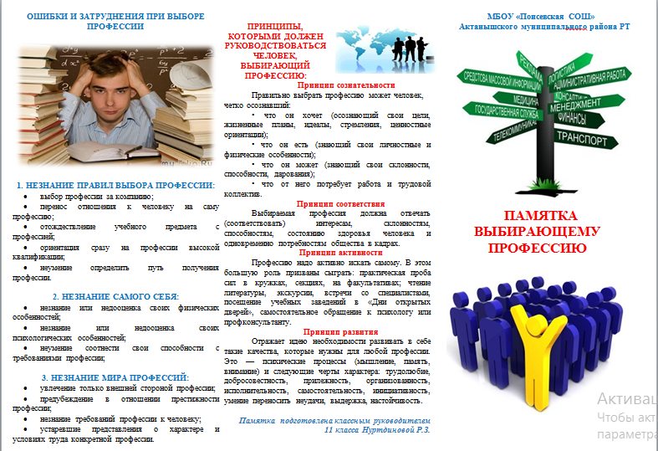
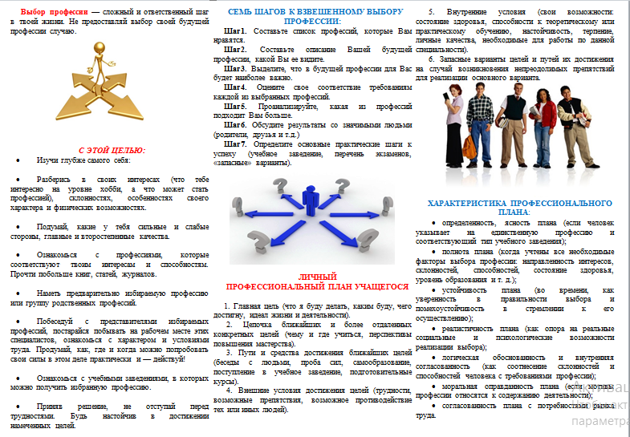
Приложение № 4
к Паспорту воспитательной практики

Список литературы и интернет ресурсов
- Бендюков, М. Азбука профориентации / М. Бендюков, И. Соломин, М. Ткачев. - М.: Литера Плюс, 2014.
- Грецов А.Г. Выбираем профессию. Советы практического психолога. – СПб.: Питер, 2015.
- Основы профориентологии. - М.: Издательский центр «Академия», 2009.
- Пряжников Н.С., Румянцева Л.С. Самооопределение и профессиональная ориентация учащихся. – М.: Издательский центр «Академия», 2013
- Рогов, Е.И. Выбор профессии: становление профессионала / Е.И. Рогов- М.: Владос - пресс, 2013.
- Сухотенко, О.Н. Ступени профессионального выбора / О.Н. Сухотенко /Школа и производство. - 2014.- № 3.
- Резапкина, Г. В., Секреты выбора профессии, или путеводитель выпускника. – М.: Генезис, 2005.
- Резапкина Г. В., Я и моя профессия: Программа профессионального самоопределения для подростков: рабочая тетрадь учащегося. – М.: Генезис, 2005.
- Атлас профессий будущего. https://atlas100.ru/catalog
- Билет в будущее. https://bvbinfo.ru
- Методический кабинет профориентации. http://metodkabi.net.ru/index.php?id=1#ur
- Проектория. https://proektoria.online

